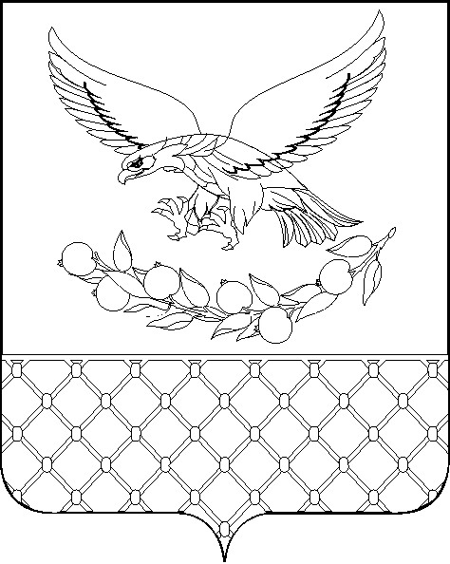

Р Е Ш Е Н И Е

совета муниципального образования Славянский район
Краснодарского края

внеочередная шестьдесят первая сессия Совета
муниципального образования Славянский район
седьмого созыва

22.01.2025 № 5

О внесении изменений в решение первой
сессии Совета муниципального образования
Славянский район седьмого созыва от 24.09.2020 № 6
«О создании постоянных депутатских комиссий
Совета муниципального образования Славянский район,
об утверждении их состава, председателей,
заместителей и секретарей комиссий»
(с изменениями от 09.02.22, 02.03.22, 28.09.22, 27.03.24)

В соответствии со статьей 25 Регламента Совета муниципального образования Славянский район, на основании решения шестьдесят первой сессии Совета муниципального образования Славянский район от 22.01.2025 № 4 «О досрочном прекращении полномочий депутата Совета муниципального образования Славянский район седьмого созыва по Славянскому городскому двухмандатному избирательному округу № 4 Золотова Сергея Юрьевича», Совет муниципального образования Славянский район р е ш и л:
1. Внести в решение первой сессии Совета муниципального образования Славянский район седьмого созыва от 24.09.2020 № 6 «О создании постоянных депутатских комиссий Совета муниципального образования Славянский район, об утверждении их состава, председателей, заместителей и секретарей комиссий» (с изменениями от 09.02.22, 02.03.22, 28.09.22, 27.03.24) следующее изменение:
1) Подпункт 2.2. пункта 2 изложить в следующей редакции:
«2.2. Комиссия по вопросам местного самоуправления, обеспечения законности, безопасности, правопорядка, регламенту и депутатской этике, взаимодействия с общественными объединениями, политическими партиями и средствами массовой информации:
Дедов Александр Васильевич - председатель комиссии
Волкова Светлана Александровна - заместитель председателя
Аракелянц Виктория Васильевна - секретарь
Ладыка Татьяна Николаевна – член комиссии».
2. Решение вступает в силу со дня его принятия.

Председатель Совета муниципального
образования Славянский район Г.В.Литовка

